Вопросы государственного экзамена
по специальности 07320700 -Строительство и эксплуатация автомобильных дорог и аэродромов
квалификация: 4S07320704 Техник-механик
для обучающихся групп ДМ 9-221,
- Что называется типажом дорожных машин?
- Укажите порядок работы восьмицилиндрового двигателя.
- Опишите алгоритм технического диагностирования гидравлической системы экскаватора.
- Чем проверяют люфт рулевого колеса?
- Что является главным параметром одноковшовых фронтальных погрузчиков?
- Какие детали относятся к ГРМ.
- Какие дорожные покрытия называют не жесткими?
- При каком обслуживании проводят замену фильтрующего элемента фильтра тонкой очистки в системе питания дизелей?
- Какие системы управления применяется на дорожных машинах?
- Что означает первая цифра марки крана в соответствии с современной системой индексации?
- Объясните как производится технологический процесс капитального ремонта дорожно-строительных машин.
- Сроки хранения АКБ с электролитом.
- Какое назначение имеют автогудронаторы?
- Какое начальное положение занимает поршень при такте «Впуск»?
- Определить, что в одном из аккумуляторов произошло короткое замыкание можно …
- Какие машины используются в качестве тяговых средств для строительно-дорожных машин?
- Что называется силовой передачей (трансмиссией) дорожной машины?
- Уровень электролита в аккумуляторной батарее должна быть?
- Какой прибор используется для измерения плотности низкозамерзающих жидкостей?
- Какие виды работ выполняют стреловые самоходные краны, применяемые в дорожном строительстве?
- Какие детали относятся к подвижным деталям КШМ.
- Какой элемент жидкостной системы охлаждения предназначен для поддержания оптимального теплового режима двигателя?
- Укажите правильную последовательность прохождения топлива через приборы системы питания?
- Какое назначение имеют скреперы?
- Из скольких механизмов состоит поршневой ДВС?
- Что называется рабочей смесью?
- Как следует снимать пробку радиатора для проверки уровня охлаждающей жидкости в верхнем бачке радиатора при полностью прогретом ДВС?
- Какое достоинство имеют бульдозеры с универсальной рамой?
- Назначение ТНВД.
- Укажите верное определение понятию «долговечность машин»
- Сколько масла заливается в систему смазки двигателя КамАЗ-740?
- Какие операции выполняют асфальтоукладчики
- Назначение генератора
- Сколько процентов уходит на строительно-монтажные работы?
- Методы и формы технического обслуживания и текущего ремонта?
- Какие машины относятся к машинам для производства подготовительных работ?
- Что называется степенью сжатия?
- Для какой цели систему охлаждения разбивают на два круга
- Можно ли доливать воду в тосол А-40 при ее утечке из системы охлаждения в пути?
- Что является рабочим органом бульдозера?
- Уровень электролита в АКБ должен быть...
- Какие параметры учитываются при выборе шин для карьерных самосвалов?
- Аккумуляторная батарея не принимает зарядный ток, какова причина?
- Что является рабочим органом прицепных и самоходных скреперов?
- Что называется ходом поршня?
- Какие сведения заносятся в карточку учёта работы автомобильной шины?
- Какие машины и механизмы относятся к простейшим грузоподъемным механизмам?
- Какой тип насоса применяется в системе смазки?
- Как называется прибор для прослушивания ДВС?
- Что является главным параметром стреловых самоходных кранов?
- Для чего предназначена система питания дизельного двигателя?
- Как часто необходимо проверять давление в шинах грузовых автомобилей?
- Что надо сделать при попадании серной кислоты на кожу?
- Схемы движения скреперов при разработки грунтов
- Стационарные котельные установки от других зданий устанавливаются на расстояние не менее чем на…
- Уменьшение объема камеры сгорания ведет?
- Если катушка зажигания системы зажигания сильно нагрелась, то наиболее вероятна причина этого…
- Какие бывают асфальтоукладчики по типу ходового оборудования?
- Какое давление и температура создаются в цилиндре дизельного двигателя в конце такта «Сжатия»?
- С какой периодичностью проверяется уровень масла в коробке передач?
- Разъясните назначение и принцип работы дифференциала.
- Какое назначение имеют самоходные катки с гладкими вальцами?
- Для какой цели на рабочей поверхности вкладышей коренных шеек делают отверстия и кольцевые проточки?
- При каком ТО необходимо проверить уровень масла в ведущих мостах?
- Состояние какого узла характеризует величина компрессии в цилиндрах двигателя?
- Что является главными параметрами самоходных катков с гладкими вальцами?
- Назначение декомпрессионного механизма?
- Укажите возможную причину появления повышенного шума в ведущем мосту?
- Расскажите как работает гидромуфта? Объясните чем отличается гидротрансформатор от гидромуфты?
- Какое назначение имеют косилки из класса машин для летнего содержания дорог?
- Наиболее эффективная система охлаждения на ДВС?
- С какой периодичностью надо смазывать пальцы передних рессор?
- Назовите неисправности системы питания дизельного двигателя?
- Что является главным параметром домкратов, талей?
- В каких пределах лежит оптимальная температура охлаждающей жидкости ДВС?
- На что влияет схождение колес?
- Чем отличаются трансмиссионные масла от моторных?
- Какое назначение имеют выносные опоры, используемые на автомобильных и пневмоколесных кранах?
- Какие фильтры в системе смазки устанавливаются на двигателях КамАЗ 740?
- Какие операций проводятся при ТО-1 тормозного механизма?
- Что такое производственная травма?
- Какие транспортирующие машины относятся к машинам непрерывного транспорта?
- Какой тип топливного насоса низкого давления применяется в системе питания дизельного ДВС?
- Почему рулевое колесо поворачивается с большим усилием?
- Что означает вторая цифра марки крана в соответствии с современной системой индексации?
- Какой тип насоса применяется в системе охлаждения?
- При каких видах ТО проверяют свободный ход педали тормозов?
- Двигатель расходует масло выше нормы. Укажите возможные причины и способы устранения неисправности в цилиндропоршневой группе.
- Какое назначение имеют свайные погружатели, применяемые в строительстве и дорожном строительстве?
- Для чего служит турбокомпрессор?
- Как часто необходимо проверять давление в шинах грузовых автомобилей?
- Дефектация деталей при капитальном ремонте. Цели, задачи. Способы обнаружения дефектов.
- «Ремонт рулевого механизма». Вам необходимо заменить разобрать и собрать редуктор рулевого механизма автомобиля ВАЗ-2109. Перечислите порядок ваших действий для выполнения данного задания, используя приведенную таблицу.
№ п/п | Операция
 | Вывернуть пробку и вынуть упор рейки вместе с пружиной и уплотнительным кольцом
 | Снять хомуты и удалить защитные резиновые чехлы
 | Заменить шариковый подшипник: снять его с вала-шестерни после удаления стопорного кольца
 | Вынуть рейку из редуктора через отверстие с левой стороны
 | Снять пыльник, отвернуть гайку подшипника и вынуть вал-шестерню вместе с шариковым подшипником из картера
 | Заменить роликовый подшипник: вынуть его из картера при помощи специального съемника
 | Собрать в обратной последовательности
 | Провернуть вал-шестерню по часовой стрелке до упора для выдвижения зубчатой рейки из отверстия картера с левой стороны, закрываемого чехлом
- «Ремонт КПП автомобиля». Вам необходимо снять и установить КПП переднеприводного автомобиля. Перечислите порядок ваших действий для выполнения данного задания, используя приведенную таблицу.
№ | Операция
 | Отвернуть крепление и снять коробку передач в сборе с картером сцепления
 | Отсоединить рычаги механизма управления переключением передач
 | Отсоединить приводные валы
 | Отсоединить тросовый привод сцепления
 | Установить в обратной последовательности
 | Отсоединить гибкий вал спидометра
 | Слить масло из коробки

- «Ремонт кузова». Вам необходимо заменить переднее крыло автомобиля. Перечислите порядок ваших действий для выполнения данного задания, используя приведенную таблицу.
№ | Операция
 | Срубите или срежьте по крылу соединения с передней стойкой боковины остова длиной 580 мм, отступив 5 мм от линии изгиба вертикального усилителя
 | Отсоедините крыло от кузова
 | Высверлить на горизонтальном усилителе крыла точки контактной сварки усилителя с элементами передка на расстоянии 900 мм
 | Зачистить посадочные места элементов кузова и нового крыла
 | Снимите бампер, капот, антенну, переднюю дверь, с крыла снимите боковой указатель поворота, фару и подфарник
 | Приварить крыло газовой сваркой по концам горизонтального усилителя крыла, в местах соединения крыла с кожухом фары, с панелью передка и нижней накладкой боковины
 | Срубите или срежьте по крылу соединения с панелью передка на 208 мм от фары вниз, отступив 2-3 мм от линии соединения
 | Проверить положение крыла и зазоры при установленном капоте и двери
 | Срубите или срежьте по крылу соединения с нижней частью боковины кузова по вертикали 120 мм и горизонтали 180 мм, отступив от кромки крыла 25 мм
 | Подогнать новое крыло по месту посадки и прихватить его быстросъемными захватами
 | Удалить оставшиеся полоски крыла в соединениях с кузовом
- «Ремонт тормозной системы». Вам необходимо заменить тормозные колодки передних дисковых тормозов. Перечислите порядок ваших действий для выполнения данного задания, используя приведенную таблицу.
№ | Операция
 | Установить суппорт в сборе с тормозным цилиндром в рабочее положение и отверткой, отталкиваясь от тормозного диска
 | Установить суппорт в сборе с тормозным цилиндром в рабочее положение и вновь, действуя отверткой, полностью утопить поршень
 | Отогнуть угол стопорной шайбы, отвернуть нижний болт, придерживая ключом направляющий палец, и повернуть суппорт в сборе с тормозным цилиндром вверх
 | Установить суппорт в сборе с тормозным цилиндром в рабочее положение, завернуть, придерживая ключом направляющий палец, болт со стопорной шайбой, и отогнуть ее угол на грань головки блока
 | Поднять суппорт в сборе с цилиндром вверх и заменить наружную изношенную колодку на новую
 | Вынуть изношенную колодку со стороны поршня
 | Поднять суппорт в сборе с тормозным цилиндром вверх и установить новую колодку со стороны поршня
- «Ремонт топливной системы». Вам необходимо заменить неисправный электрический бензонасос. Перечислите порядок ваших действий для выполнения данного задания, используя приведенную таблицу.
№ | Операция
 | Отвести трубки в сторону
 | Снять подушку заднего сидения и снять крышку люка
 | Аккуратно приподнять узел и выводя поплавок из отверстия бака, снять электробензонасос с датчиком уровня топлива
 | Отключить минусовой провод аккумуляторной батареи
 | Отсоединить электроразъем от насоса
 | Отвернуть штуцер сливного трубопровода
 | Отвернуть штуцер на трубке подачи топлива
 | Установка узла производится в обратном порядке.
 | Бак заполнить не больше чем на половину
 | Снять крышку насоса и вынуть бензонасос
 | Отвернуть крепление прижимного кольца
 | Отсоединить узел уровень топлива
 | Отсоединить электроразъем
- «Ремонт системы охлаждения». Вам необходимо заменить изношенные подшипники водяного насоса автомобиля ВАЗ-2112. Перечислите порядок ваших действий для выполнения данного задания, используя приведенную таблицу.
№ п/п | Операция
 | Снять заднюю защитную крышку привода газораспределительного механизма
 | Снять с насоса прокладку
 | Снять натяжной ролик
 | Установить поршень 1-го цилиндра в положение ВМТ
 | Аккуратно отсоединить от блока насос и снять его
 | Проверить затяжку стопорного винта подшипника насоса. При необходимости затянуть винт
 | Отсоединить провод от клеммы «минус» аккумуляторной батареи
 | Установить насос в порядке, обратном снятию. При этом номер на насосе должен быть направлен вверх
 | Снять зубчатые шкивы распределительных валов
 | Заменить водяной насос
 | Слить охлаждающую жидкость
 | Вывернуть болты крепления водяного насоса
- «Ремонт КШМ автомобиля». Вам необходимо разобрать головку блока цилиндров автомобиля ВАЗ-2115. Перечислите порядок ваших действий для выполнения данного задания, используя приведенную таблицу.
№ п/п |  | Операция
 | При разборке клапанного механизма подложить под тарелку рассухариваемого клапана упор
 | Отвернуть гайки крепления выпускного патрубка
 | Вынуть винты с шайбами
 | Снять патрубок и прокладку
 | Ослабить хомуты и снять все шланги с выпускного патрубка головки блока цилиндров
 | Снять прокладку блока цилиндров
 | Сборку осуществить в обратной последовательности
 | Вынуть клапанный механизм из направляющей втулки головки блока
 | Отвернуть винты крепления головки блока цилиндров
 | Снять головку блока цилиндров
- «Ремонт передней подвески». Вам необходимо заменить подшипник передней ступицы автомобиля ВАЗ-2115. Перечислите порядок ваших действий для выполнения данного задания, используя приведенную таблицу.
№ п/п | Операция
 | Выпрессовать ступицу и вывести наружный шарнир из отверстия подшипника
 | Поддеть отверткой и снять грязезащитное кольцо
 | Ослабить гайки подшипника ступицы
 | Установить грязезащитное кольцо и закернить его на ступице
 | Щипцами снять стопорное кольцо
 | Сдвинуть кольцо подшипника, нанося удары молотком по зубилу
 | Расправить вмятый буртик подшипника ступицы в двух местах
 | Ввернуть болты в отверстия ступицы на глубину, равную ее толщине
 | Поворачивая ступицу выбить ее из поворотного кулака
 | Съемником запрессовать ступицу в подшипник
 | Отвернуть до конца гайку подшипника ступицы и снять шайбу
 | Снять кольцо и при необходимости зачистить забоины на ступице
 | Выпрессовать подшипник из поворотного кулака наружу
 | Съемником запрессовать новый подшипник в поворотный кулак
- «Ремонт ГРМ автомобиля». Вам необходимо отрегулировать зазоры клапанов двигателей ВАЗ-2105 и 2106. Используя данные ниже приведенной таблицы, выберите требования, предъявляемые к регулировке зазоров клапанов двигателей ВАЗ-2105 и 2106.
№ п/п | Операция
1. | Для регулировки зазора нужно ослабить контргайку 3 регулировочного болта 4 и поворотом последнего установить по щупу необходимый зазор между рычагом 5 и затылком кулачка распределительного вала
2. | Проворачивая коленчатый вал специальным ключом за шестигранник храповика, установить поршень четвертого цилиндра в положении ВМТ в конце сжатия показанные стрелками , а метки на звездочке 1 распределительного вала на выступе 2 корпуса подшипников
3. | Отрегулировать зазоры у остальных клапанов, проворачивая коленчатый вал каждый раз на 180 град, в следующем порядке :  Угол поворота коленчатого вала от ВМТ, град ………..0….180…360…540  Номер цилиндра, поршень которого находится  в ВМТ в конце такта сжатия …………4…2…….1…….3  Номера регулируемых клапанов:  впускного ……………………………………………..6…7…….3…….2  выпускного …………………………………………….8…4…….1……5
4. | Снять крышку головки цилиндров, отвернув гайки ее крепления
5. | После регулировки установить на место ранее снятые детали
6. | Вывернуть свечи зажигания
- Заполните технологическую карту по замене масла и масляного фильтра ДВС
№ | Наименование операции и перехода | Оборудование и инструмент | Норма времени, мин | Технические требования и указания
1
2
3
...
- «Ремонт сцепления». Вам необходимо удалить воздух из системы гидропривода сцепления. Используя данные ниже приведенной таблицы, выберите требования, предъявляемые к удалению воздуха из системы гидропривода сцепления.
№ | Операция
1 | Снять защитный колпачок
2 | Завернуть клапан
3 | Попросить помощника резко нажать на педаль сцепления 3-5 раз и удержать педаль сцепления в нажатом положении некоторое время
4 | Заполнить бачок гидропривода жидкостью до нормального уровня
5 | Надеть на клапан шланг и опустить его в сосуд с жидкостью, заливаемой в привод
6 | Очистить клапан выпуска воздуха от загрязнений
7 | Отвернуть головку клапана выпуска воздуха на пол-оборота до прекращения выхода воздуха (до пузырьков) из шланга, опущенного в сосуд
8 | Если выход воздуха не прекратиться, надо повторить процесс и после прекращения выхода воздуха завернуть клапан до отказа при нажатой педали
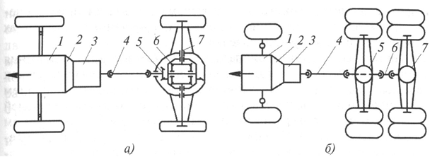
- Описать конструкции ступенчатых механических трансмиссий автомобилей.

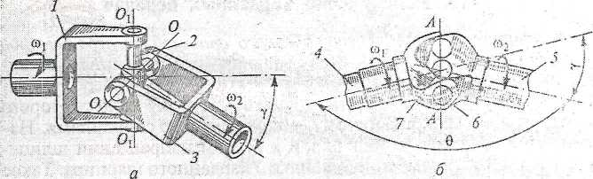
- Объясните разницу карданных шарниров изображенных на рисунке

- Разработать технологический процесс восстановления стартера.
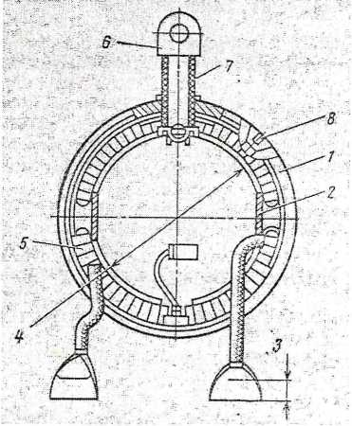

Корпус стартера СТ130 5 - замыкание обмотки на массу
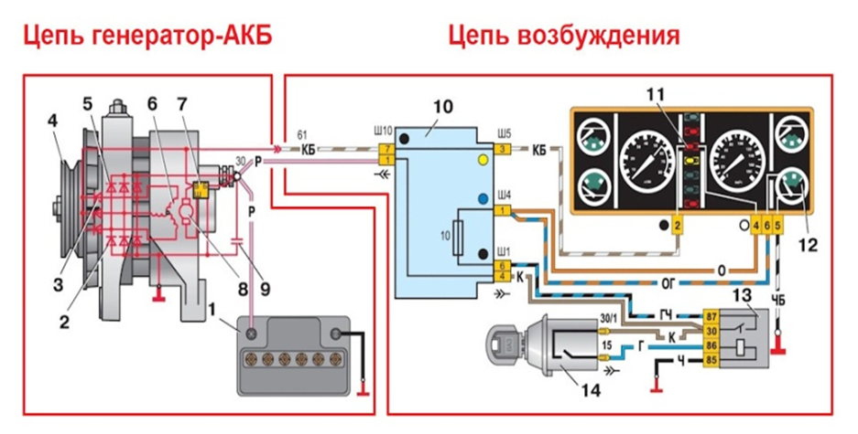
- При работе двигателя не гаснет контрольная лампа зарядки генератора. Укажите возможные причины и способы устранения неисправностей.
- Описать конструкции ступенчатых механических трансмиссий автомобилей.

- Заполните таблицу по неисправности системы смазки
Признак неисправности | Причина неисправности | Действия водителя
Низкое давление масла

- Задача: Определить эксплуатационную производительность скрепера,если,
Длина пути перемещения-900м
Вместимость ковша-8,0 м³
Ширина резания-2650 мм
Наибольшая глубина-300
Найбольшая толщина отсыпаемого слоя, 250 мм
Скорость передвижения, км/ч
І передача $ϑ$_{1 -3,20}
ІІ передача $ϑ$_{2 -5,20}
ІІІ передача $ϑ$_{3 -6,20}
ІV передача $ϑ$_{4 -9,65}

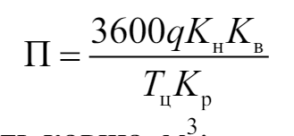где q – геометрическая емкость ковша, м³ ;
K_{н} – коэффициент наполнения ковша (K_{н} для сухого песка 0,5–0,8; глины – 0,9–1,2; чернозема – 1–1,2);
K_{в} – коэффициент использования рабочего времени (K_{в} = 0,8–0,9);
K_{р} – коэффициент разрыхления грунта (для песчаных грунтов – 1,10–1,15; для растительного слоя – 1,20–1,26; для глины и тяжелого суглинка – 1,24–1,30);
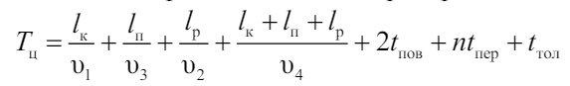
Т_{ц} – продолжительность рабочего цикла скрепера, с.

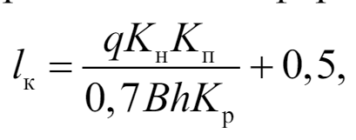
где l_{к}, l_{п}, l_{р} – длина пути капания (наполнения), перемещения и разгрузки грунта соответственно, м; υ₁, υ₂, υ₃, υ₄ – скорости передвижения скрепера, м/с; 62t_{пов} – время, затрачиваемое на один поворот (t_{пов} = 15–20 с); t_{пер} – время переключения передач (t_{пер}= 5–6 с); n – число переключений; t_{тол} – время подхода толкача (t_{тол} = 5–20 с). Длина пути копания определяется по формуле

где K_{п} – коэффициент, учитывающий объем срезанного грунта, идущего на образование призмы волочения и боковых волков. Зависит от рода грунта (для песчаных – 1,22–1,32; для глинистых – 1,10–1,19); 0,7 – коэффициент, учитывающий неравномерность толщины стружки, срезаемой в начале и конце копания; B – ширина резания, м; h – наибольшая глубина резания, м. Длина пути разгрузки l_{р} принимается 3–10 м.
В соответствии с заданием произвести расчет эксплуатационная производительности скрепера
- Разработать технологический процесс восстановления картера сцепления.
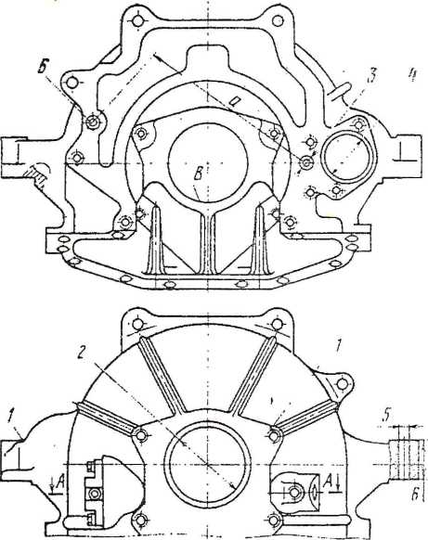
Картер сцепления автомобиля ЗИЛ-130: 1 - трещина картера.
- Разработать технологический процесс восстановления трещины на блоке цилиндров двигателя.
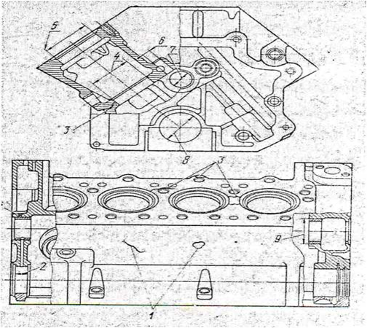

Блок цилиндров двигателя ЗИЛ-130: 1-трещина блока цилиндров.

- Двигатель бульдозера не запускается по причине неисправности системы питания. Укажите возможные причины и технологическую последовательность устранения неисправностей.
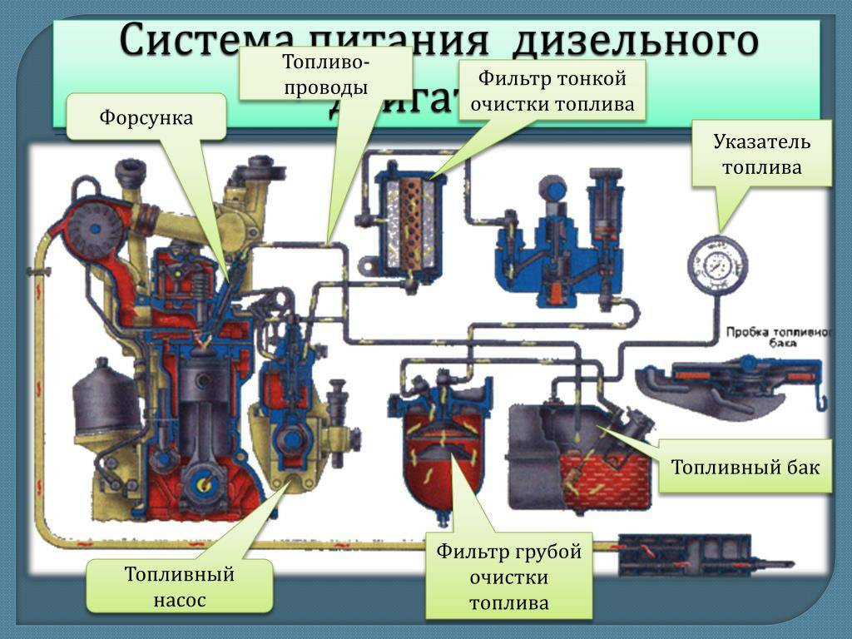

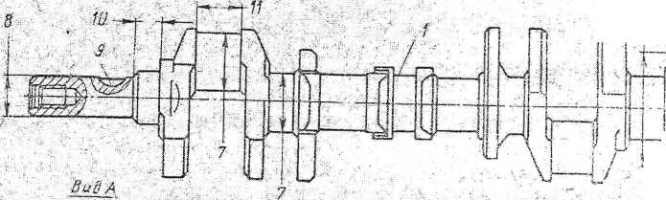
- Разработать технологический процесс восстановления износа поз. коренных шатунных шёк
Коленчатый вал двигателя ЗИЛ-130. 7 - износ коренных и шатунных шеек
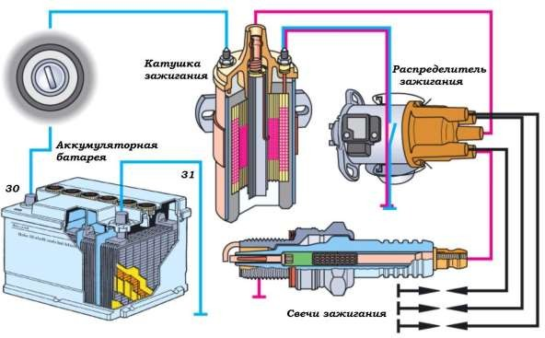
- Определите тип системы зажигания .

- Предоставьте краткую информацию по выбранным узлам (наименование, необходимость).
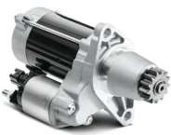
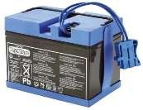
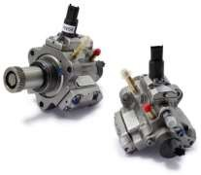
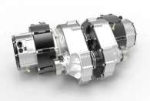
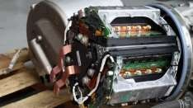
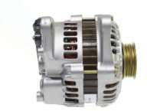
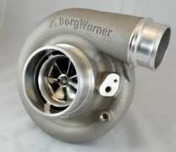

- Задача: Определить производительность катка м³/ч, если,
Длинауказываемого участка L=200м
Ширина укатывемой полосы В=2,0
Рабочая скорость каткаυ= 0,7 м/с
Ширина перекрытия полос при последующих проходах катка, а = 0,2–0,25 м;
Толщина укатываемого слоя h=0,22
K_{В} – коэффициент использования машины по времени, K_{В} = 0,80–0,85;
t – время, затрачиваемое на разворот в конце участка (при реверсировании 5–15 с, при развороте – 90–120 с);
Число проходов n=3
В соответствии с заданием произвести расчет производительности катка
- Заполните таблицу по неисправности системы смазки
Признак неисправности | Причина неисправности | Действия водителя
Низкое давление масла

- Задача: Определить производительность кустореза, если
Марка кустареза ДП-1. Ширина захвата B= 3,1-3,6 м; Длина очищаемой полосы, мL=150. Kоэффициент использования рабочего времени (Kв = 0,75–0,85);
Порода деревьевБ (береза); Диаметр ствола, м 0,11-0,35;
Рабочая скорость, км/ч 3,0-3,5; число повторных проходов по одному следу n =1; рабочая скорость движения трактора, м/с. υр – 8-12; скорость холостого хода кустореза (1,5υр), м/с. t_{раз} – затраты времени на разворот и переключение передач в конце ; прохода (t_{раз} = 90–150 с при работе без холостых ходов, t_{раз} = 10–15 с
при работе с холостыми ходами); K_{пер} – коэффициент перекрытия проходов (Kв = 1,15).
В соответствии с заданием произвести расчет производительности кустореза.
- Опишите рабочий цикл 4- тактного дизельного двигателя.
